**GUIA DE APOYO UNIDAD 2 N° DE GUÍA: 16**

**RECURSOS:** Guía de Aprendizaje, cuaderno de asignatura, recortes, tijeras, pegamento, lápices de colores, lápiz grafito. **ASIGNATURA:** Artes Visuales

**NOMBRE ESTUDIANTE:** ______________________________________________________

**CURSO:** 1° año **LETRA:** ______ **FECHA:** ___________

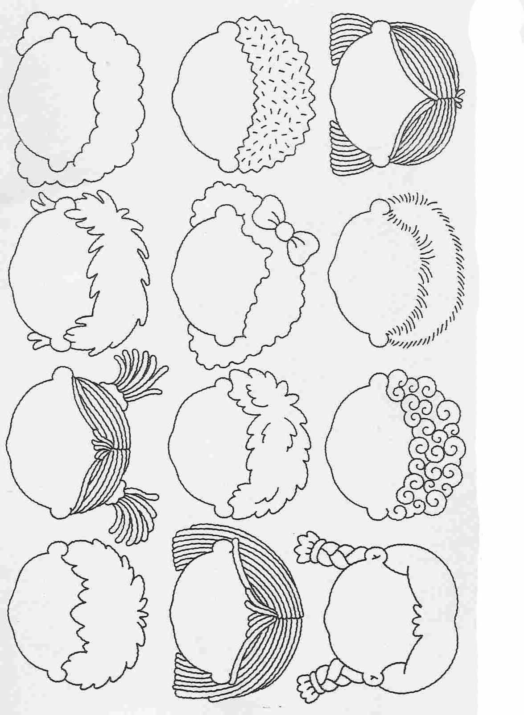**O.A: O.A 1: Expresar y crear trabajos de arte a partir de la observación del: entorno natural: paisaje, animales y plantas. Entorno cultural: vida cotidiana y familia. Entorno artístico: obras de arte local, chileno, latinoamericano y del resto del mundo.**

________________________________________________________________________________**Guía de Trabajo (Recuerde ir adjuntando las guías y las actividades varias en el cuaderno, con fecha, según corresponda, debajo de cada O.A. (Objetivo de Aprendizaje)**

**ACTIVIDADES:** **Practica dibujando y pintando rostros de niños y niñas.**

**¿Sabías qué?**

Un **autorretrato** es la descripción que hace la persona sobre de sí misma. Por lo tanto, la primera definición **de retrato** es aquella que se refiere a la expresión plástica **de** una persona a imitación **de** la misma, lo que ocurre **en** la pintura, la escultura **y** la fotografía. **En** un **retrato** predomina la cara **y** su expresión.

Te invito a ver el siguiente link: <https://www.youtube.com/watch?v=WLP3DEeCBpQ>

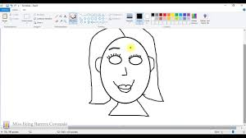Te sugiero que hagas este ejercicio en Paint